**UNIVERSIDAD PRIVADA FRANZ TAMAYO**

**FACULTAD DE INGENIERIA**

**CARRERA DE INGENIERIA DE SISTEMAS**



**“Herramientas de Testing”**

ESTUDIANTE: Univ. Einar David Villarroel Vargas

Asignatura: PDM

Carrera: INGENIERIA DE SISTEMAS

Paralelo: PDM (1)

Docente: Lic. William R. Barra Paredes

Fecha: 06/05/2020

Github: <https://github.com/EinarDavid/pdm/tree/master/Hito3>

Cochabamba – Bolivia

2020

**Parte Teórica.**

**Preguntas.**

1. **Defina que es un componente en React Native y muestre un ejemplo.**

los componentes son como las funciones de JavaScript. Aceptan entradas arbitrarias (llamadas “props”) y devuelven a React elementos que describen lo que debe aparecer en la pantalla.

Ejemplo

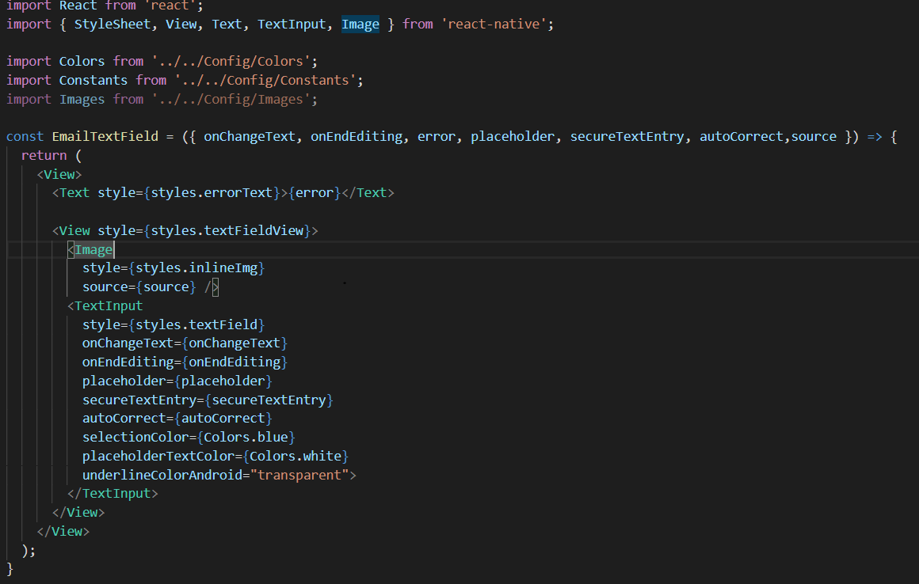

1. **Explique cómo se realiza la navegación entre screens en React Native.**

Para la navegación entre Screens se tiene que instalar:

"@react-navigation/native": "^5.2.3",

     "@react-navigation/stack": "^5.2.18",

Una vez instalado se crea un MainNavigator donde declararemos los Screens para su navegación.

En el archivo declaramos las librerías a utilizar y los Screens.

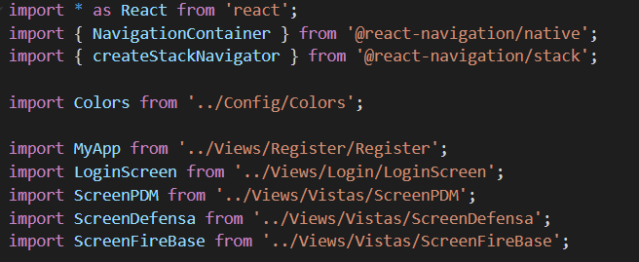

Luego creamos una constante Stack y le igualamos a la función creativeStackNavigator.

Después se crea una función para declarar las navegaciones.

Cada Stack.Screen contiene el componente que se va a navegar, tiene un nombre “name” el cual será utilizado para la llamada en la acción de la navegación.

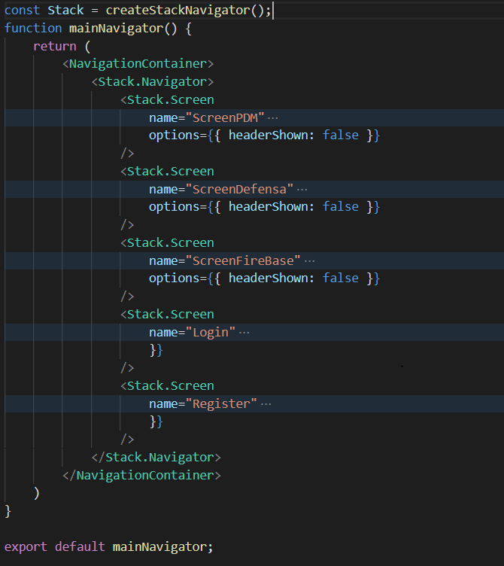

Se utiliza de la siguiente manera la acción en el botón para la navegación, entre comillas simples se pone el name del Screen.

const _onPressPrev = () => {

        navigation.navigate('ScreenPDM');

    };

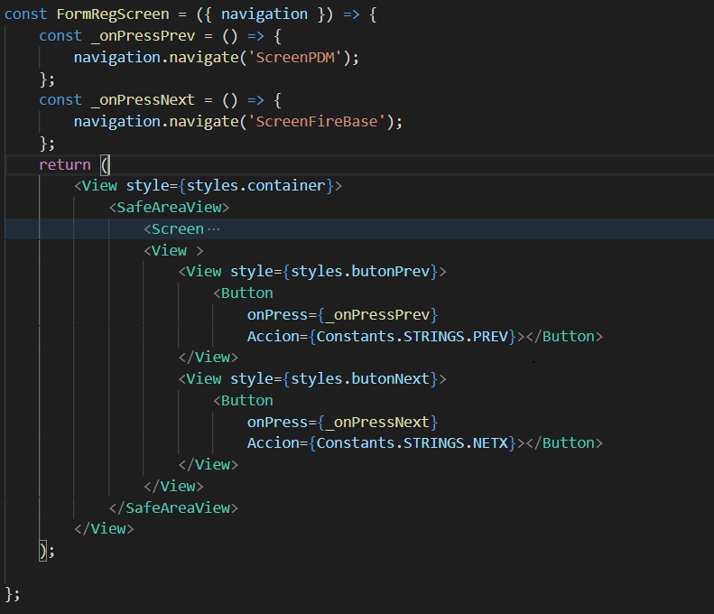

1. **Que significa IaaS, PaaS y SaaS.**

* **Software-as-a-Service (SaaS). - software como servicio**
* **Platform-as-a-Service (PaaS). - plataforma como servicio**
* **Infraestructure-as-a-Service (IaaS). - infraestructura como servicio**

1. **Que es Firebase, Firestore y explique a que se refiere cuando se habla de Baas.**

**Firebase** es la nueva y mejorada plataforma de desarrollo móvil en la nube de Google. Se trata de una plataforma disponible para diferentes plataformas (Android, iOS, web)

Cloud **Firestore** es la base de datos más reciente de Firebase para el desarrollo de apps para dispositivos móviles. Aprovecha lo mejor de Realtime Database con un modelo de datos nuevo y más intuitivo. Con Cloud Firestore también se pueden realizar consultas más ricas y rápidas, y el escalamiento se ajusta a un nivel más alto que Realtime Database.

**Baas**. - Backup as a Service (Respaldo como Servicio), resguarda tus respaldos en la Nube pública o Privada, se refiere a tener una copia fuera de tu negocio.

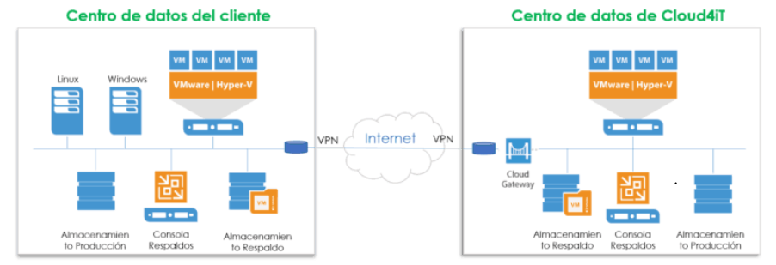

1. **Defina o explique si React es lo mismo que Reac Native. Si son distintos liste cuales son las diferencias.**

ReactJS es una biblioteca de JavaScript, que admite tanto el front-end web como la ejecución en un servidor, para crear interfaces de usuario y aplicaciones web.

React Native es un marco móvil que se compila en componentes de aplicaciones nativas, lo que le permite crear aplicaciones móviles nativas para diferentes plataformas (iOS, Android y Windows Mobile) en JavaScript que le permite usar ReactJS para crear sus componentes, y Implementa ReactJS bajo el capó.

Ambos son de código abierto por Facebook.

**Parte Práctica**

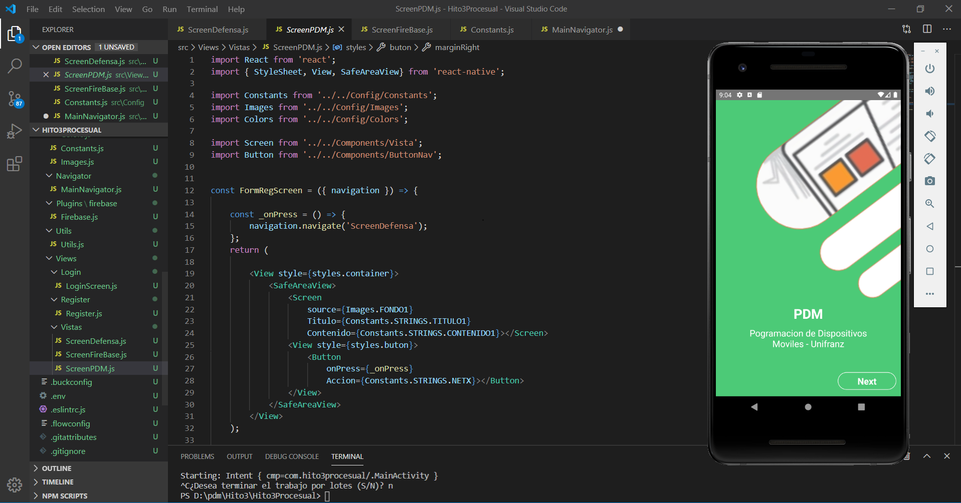

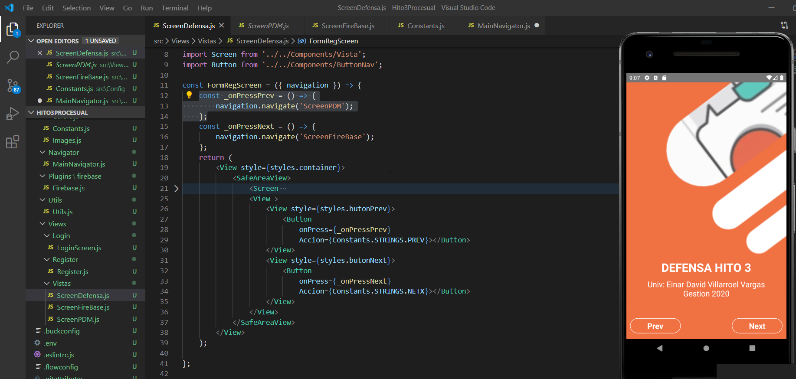

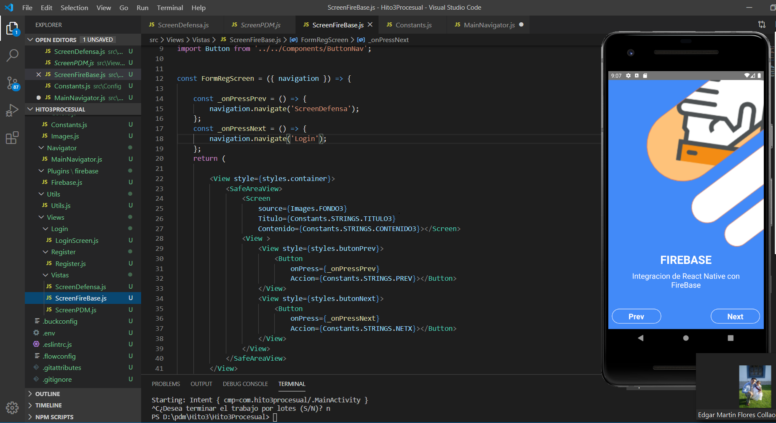

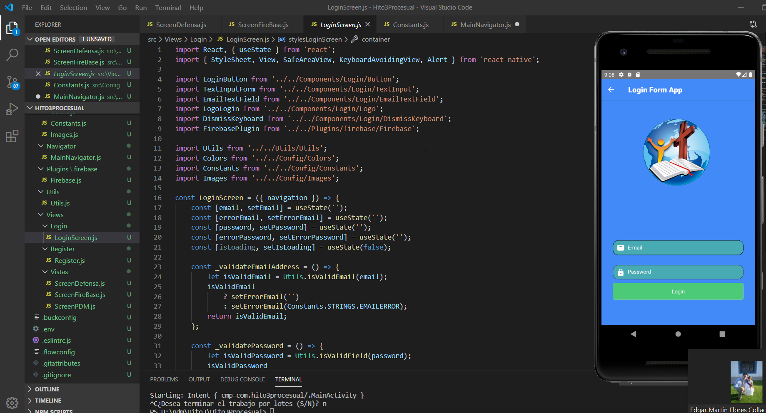

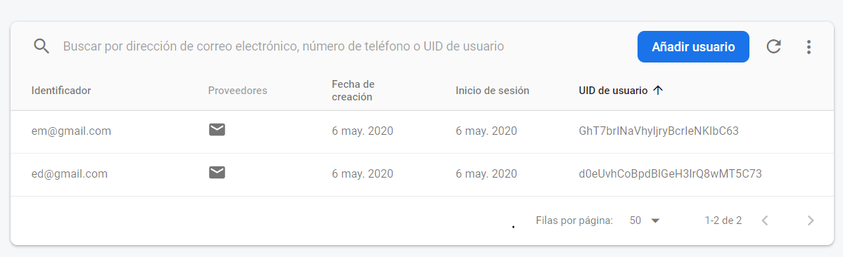

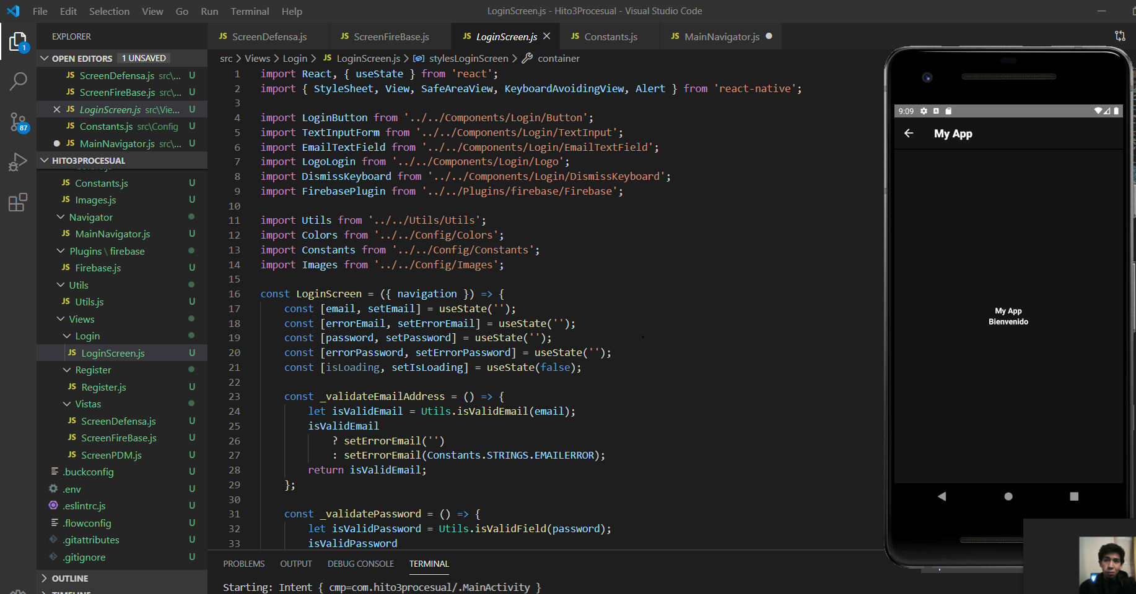

El código se encuentra en Git en la carpeta Hito3Procesual